EXERCICIS D’HORES I PERÍMETRES

PERÍMETRES :

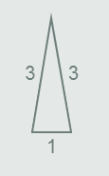 | PERÍMETRE :  7 CM
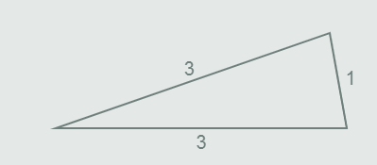 | PERÍMETRE :
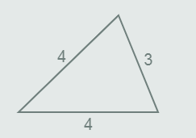 | PERÍMETRE :
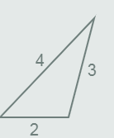 | PERÍMETRE :
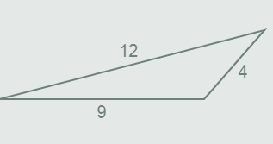 | PERÍMETRE :
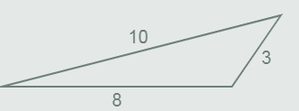 | PERÍMETRE :

- https://wordwall.net/play/509/872/628

- https://www.thatquiz.org/tq-4/?-j2002-la-mpnv600-p0

- https://www.thatquiz.org/tq-4/?-j1200a-la-mpnv600-p0

- https://www.thatquiz.org/tq-0/?-j100-l3-mpnv600-p0

